Наш вариант теста на знание SQL

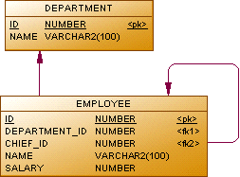

Задание 1

Вывести список сотрудников, получающих заработную плату большую чем у непосредственного руководителя

Задание 2

Вывести список сотрудников, получающих максимальную заработную плату в своем отделе

Задание 3

Вывести список ID отделов, количество сотрудников в которых не превышает 3 человек

Задание 4

Вывести список сотрудников, не имеющих назначенного руководителя, работающего в том-же отделе